Progetto: ANTS QUESTS

Il seguente progetto servirà alla gestione dei test di ingresso e dei vari corsi tenuti in azienda.

L’applicazione avrà due possibili visualizzazioni, che variano a seconda dell’account con cui viene effettuato l’accesso. Per quanto riguarda il contenuto delle pagine fare riferimento al fac-simile.

Partiamo quindi con l’avere una pagina di accesso, a cui aggiungiamo oltre che il form di login anche un form di registrazione, un utente esterno che si registra avrà come ruolo iniziale quello di **GUEST**. Da questo abbiamo due maggiori visualizzazioni.

Lato ADMIN:

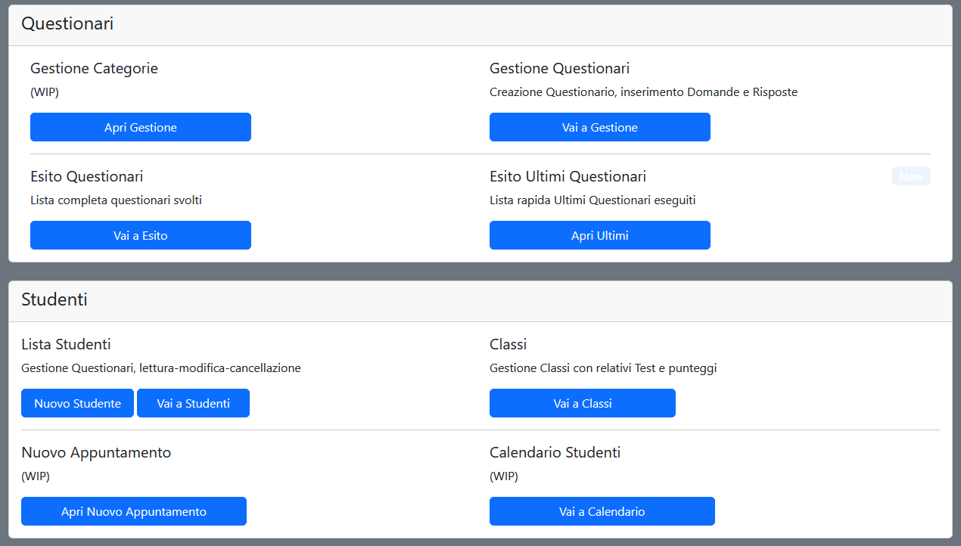

la visualizzazione di un utente amministratore, deve permettere la gestione e la visualizzazione dei **QUESTIONARI**, *Gestione Questionari* (inserimento test, inserimento domande e risposte) *Esito Questionari*, visualizzazione dei test effettuati dagli studenti o dai guest. **STUDENTI**, con la possibilità di aggiungere un *Nuovo Studente*, vedere *Lista Studenti* *Gestione Classi*, creazione nuova classe ed assegnamento Studenti.

Lato STUDENTE/GUEST

Per quanto riguarda Studenti/Guest, bisogna fare in modo che la prima volta che effettuano il login o la registrazione, accedano un form dove compilare e completare i propri dati. Dopodiché avranno accesso ad una pagina semplice con test da eseguire e esito personale dei questionari.

Vediamo nel dettaglio ogni processo e pagina da creare.

***ADMIN – Gestione Questionari***

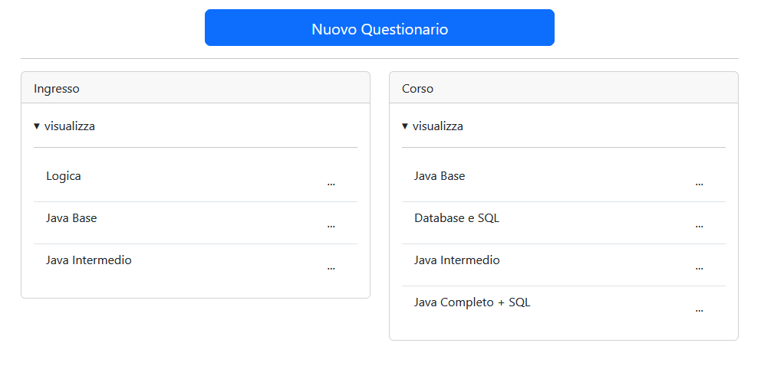

All’interno dell’applicazione esisteranno due principali categorie di test, INGRESSO e CORSO. Nella gestione dei questionari vediamo entrambe le liste, con i nomi di ogni singolo questionario inserito, con un bottone in cima per inserirne uno nuovo. Mentre di fianco ad ogni questionario esistente sarà presente un bottone “…” per accedere alla pagina di modifica del test e le sue domande.

La pagina di Inserimento e modifica dei test sarà la medesima:

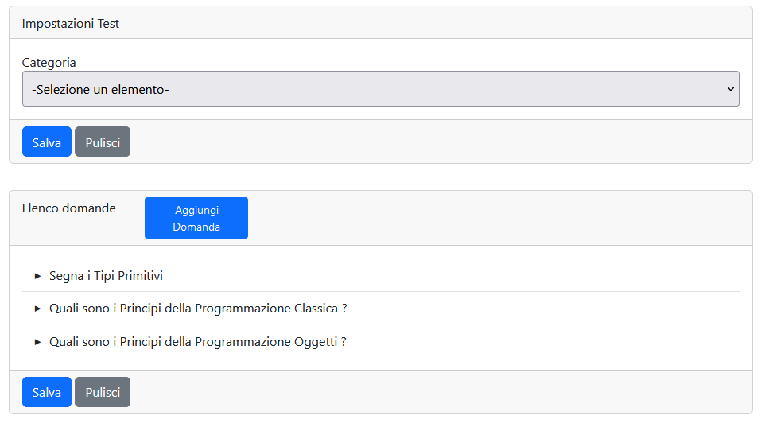

Predisponiamo in cima alla pagina una sezione dedicata alle impostazioni del test, che al momento è la semplice categoria. Di seguito l’elenco delle domande, con ovviamente la possibilità di: inserirne una nuova domanda, visualizzare la domanda e le sue risposte, con modifica e cancellazione.

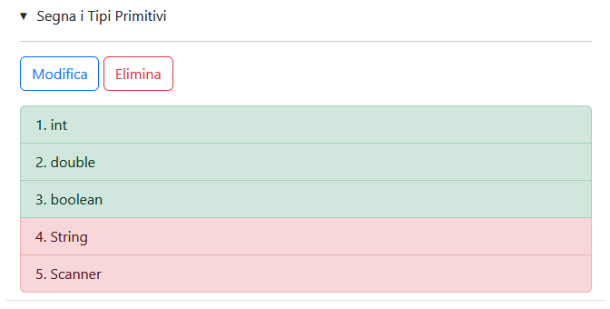

Nella visualizzazione della domanda vengono mostrare le possibili risposte, da cui possiamo vedere quali/quale è la risposta corretta e quali/quale no.

Per quanto riguarda Inserimento/Modifica di una domanda il form dovrà avere un aspetto di questo tipo:

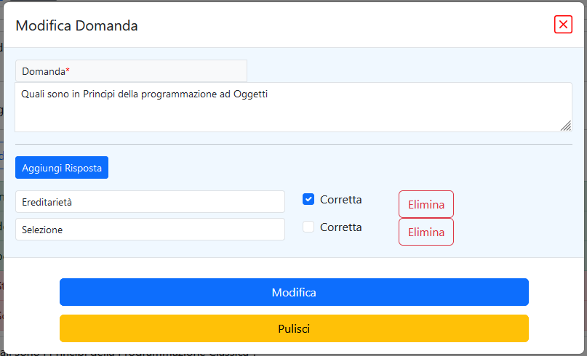

Una textarea per la domanda e di seguito la lista delle possibili risposte, con il campo per risposta corretta o meno, con un bottone per eliminare la risposta.

ATTENZIONE, facciamo in modo che aggiungere una nuova domande e/o le risposta sia fatto in modo dinamico, senza quindi saltare da una pagina all’altra. Sia la parte di impostazioni che delle domande saranno dei form che permette all’admin di salvare il test e le sue domande+risposte.

***ADMIN – Esito Questionari***

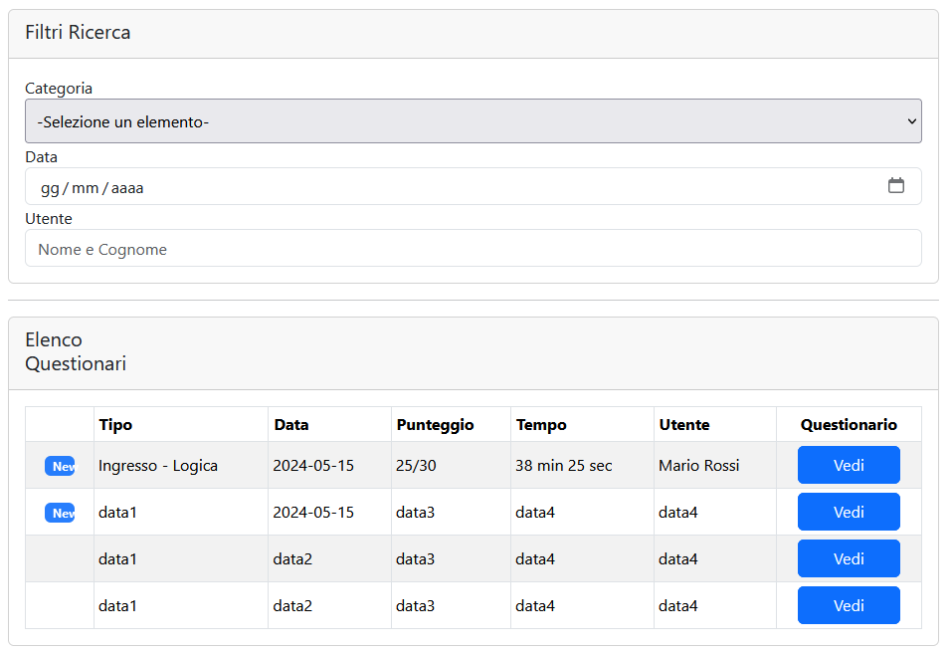

Nella pagina di Esito dei Questionario avremo appunto la lista, dalla data più recente a quella più vecchia dei test effettuati da studenti/guest, con

* Tipo, il test effettuato
* Data esecuzione
* Punteggio ottenuto
* Tempo
* Utente, studente/guest
* Bottone per visualizzare il test con le risposte corrette/sbagliate

Nella parte superiore implementare un filtro per ricercare i dati desiderati:

* Per categoria (ingresso/corso), pensare se aggiungere anche per nome del test.
* Data di esecuzione, si potrebbe anche mettere da-a
* Nome/Cognome Utente

***ADMIN – Nuovo Studente***

Dalla pagina principale fare un modale per un inserimento diretto di un Nuovo Studente, semplicemente per Nome, Cognome, Email e Password.

***ADMIN – Lista Studenti***

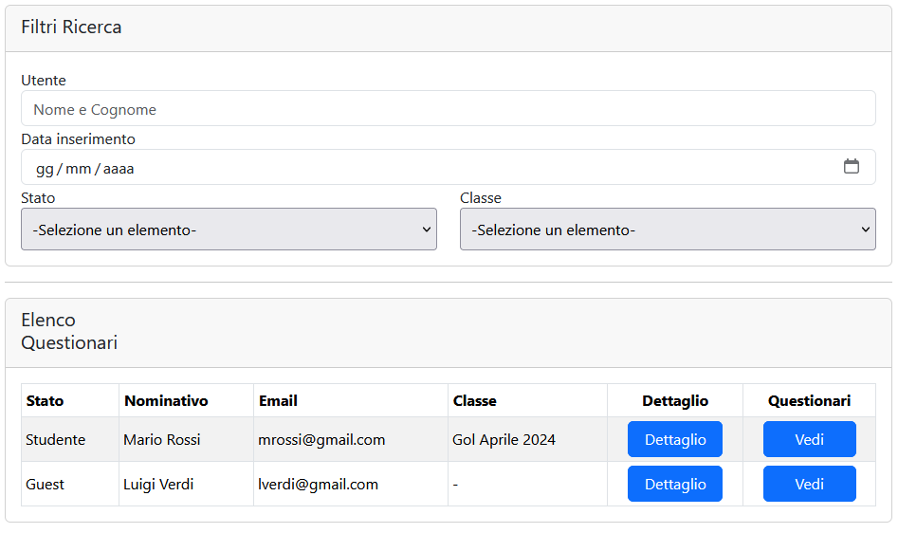

Dalla seguente pagina avremo lista completa, ordine di inserimento dal più recente al più vecchio, dei vari studenti e guest inseriti. La differenza dei due è che lo studente viene inserito da noi direttamente, il guest è chi si è registrato e deve essere poi convalidato come studente. Anche per questa pagina avremo una sezione della pagina per il filtrare la ricerca degli studenti:

* Nome/Cognome
* Data inserimento, eventualmente da-a
* Se Studente/Guest
* per Classe

I dati visibili per ogni Studente/Guest sono:

* Stato (Studente/Guest)
* Nominativo (Nome e Cognome)
* Email
* Classe (se già stato assegnato)
* Bottone per Dettaglio
* Bottone con lista Questionari

Per quanto riguarda Dettaglio e Questionari, saranno due modali che se aperti ci mostrano i dati ulteriori, Dettaglio, ogni studente/guest avrà i seguenti dati:

* Email e Password
* Nome
* Cognome
* Data di Nascita
* CAP di residenza/domicilio
* Provincia di residenza/domicilio
* Numero di Telefono
* Note
* Data inserimento(NON MODIFICABILE)
* Classe

Il modale di dettaglio contiene, eccezione per Data inserimento che rimane tale, dati in sola lettura ma con in fondo un bottone “modifica” che sblocca i campi per poterli modificare e ovviamente poi salvare.

Questionari, questo modale invece mostrerà i dati dei test effettuati dalla persona selezionata.

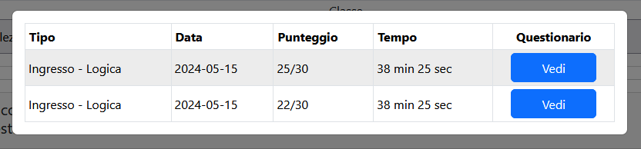

***ADMIN – Gestione Classi***

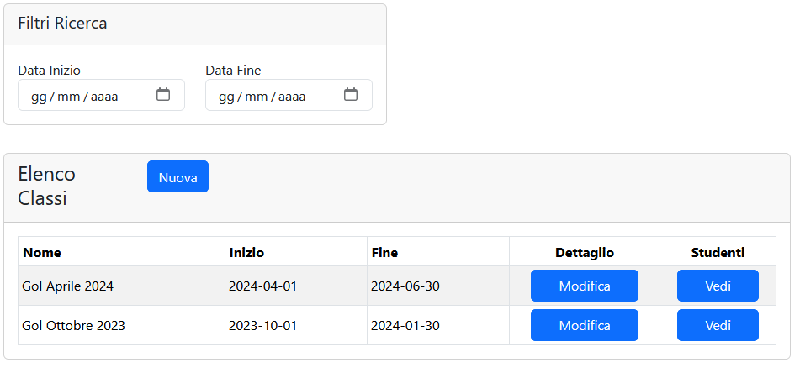

La pagina avrà semplicemente un filtro di ricerca per data inizio e fine corso, e la lista delle classi inserite, per ogni classe avremo un bottone dettaglio, anche per eventuali modifiche:

* Nome Classe/Corso
* Data Inizio
* Data Fine

Mentre il bottone degli studenti ci apre una lista con gli studenti attualmente inseriti e con la possibilità di inserirne di nuovi o toglierli dalla classe:

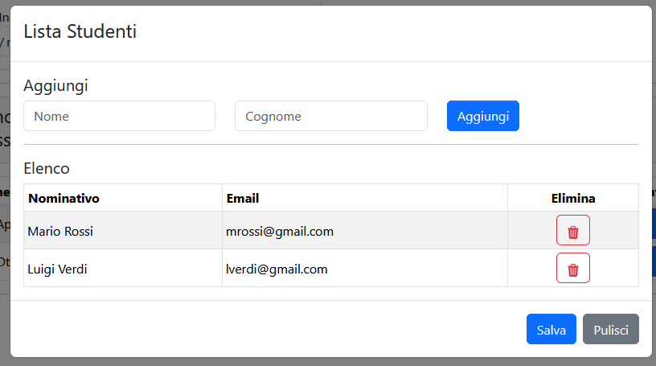

***STUDENTE/GUEST – Pagina iniziale, completamento dati***

La prima volta che uno studente oppure un guest che si è appena registrano accederanno ad una pagina in cui dovranno compilare tutti i dati personali:

* Nome
* Cognome
* Data di Nascita
* CAP di residenza/domicilio
* Provincia di residenza/domicilio
* Numero di Telefono

Dopodiché, e dal secondo accesso in poi, si aprirà un menu principale studente/guest, con la possibilità di visualizzare/modificare i propri dati, con una sezione dedicata al cambio password. Nel resto della pagina invece ci saranno le due sezioni principali, quella per poter accedere e fare un test a scelta, oppure la lista dei test effettuati in precedenza.

***STUDENTE/GUEST – Esecuzione test***

Una volta selezionato il test desiderato e/o da fare, si aprirà la pagina con il test effettivo, scelta vostra come farlo, ma un esempio potrebbe essere avere un contenitore al centro della pagina con la domanda e le risposte che continuano a cambiare

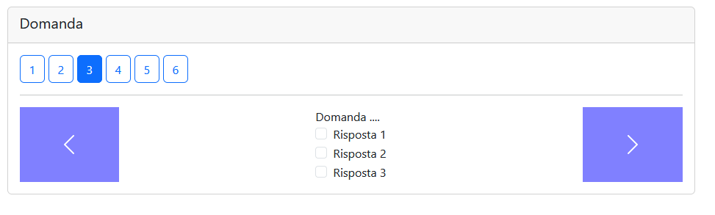

Il test dovrà sicuramente essere a tempo e il controllo delle risposte dovrà essere fatto a back end, con elaborazione e salvataggio punteggio dell’utente.

***STUDENTE/GUEST – Esito Questionari personali***

Ogni studente/guest avrà la possibilità di accedere al proprio account e visualizzare il test completato.